1. 避免工作流设计器的bpmn文件的数据与activity插件的数据混合到一起

所以重新设计一个表，二者分离开来

2. 子页面控制父页面刷新

（1）解决跨域问题

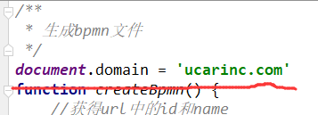

（2）刷新代码

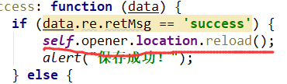

3. 通过ajax与后台数据交互（前后台分离，非）

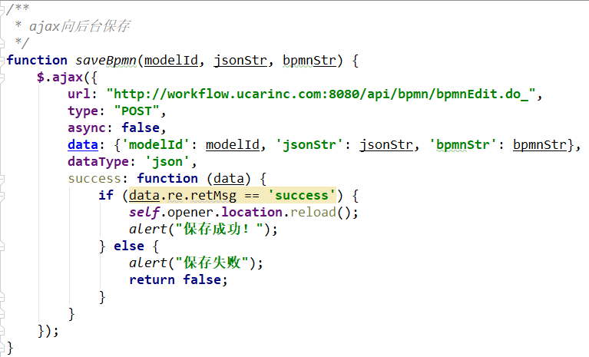

4. 部署的时候出现xml文件utf-8的编码问题

解决方式：

把idea的编码格式都设置为utf-8的然后重新启动idea